Apuntes Unidad 3

Derivada de funciones logarítmicas

**DERIVADA DE LOGARITMO NATURAL**

Recordemos que el logaritmo de un número positivo $x$, en una determinada base $a$, se define como el exponente $y$ al que se debe elevar la base para obtener dicho número $x$, es decir:

$y=log_{a}x ⇔ a^{y}=x$

donde la base $a$ es un número positivo y distinto de $1$.

El logaritmo en base $e$ se llama **logaritmo natural** y se denota como $ln$.

Determinemos la derivada de la función $f(x)=ln (x)$.

Tenemos que $f(x)=ln (x)$ es equivalente a $e^{f(x)}=x$.

Derivamos ambos lados de la igualdad respecto a $x$. La derivada del lado izquierdo $e^{f(x)}$ es $e^{f(x)}⋅f'(x)$ y de la derecha $x$ es $1$. De esta manera, obtenemos:

${( e}^{f(x)} )'=x'$

$e^{f(x)}⋅f'(x)=1$

Despejando $f'(x)$:

$f'(x)=$ $\frac{1}{e^{f(x)}}$

Dado que $e^{f(x)}=x$, obtenemos:

$f'(x)=$ $\frac{1}{x}$

Finalmente, como $f(x)=ln (x)$, concluimos que:

$( ln(x) )'=$ $\frac{1}{x}$

En el caso de ser una composición de $ln (x)$ con otra función $g(x)$, es decir, $f(x)=ln (g(x))$ debemos aplicar la regla de la cadena para determinar su derivada:

$f(x)=ln (g(x))$

$f'(x)=( ln (g(x)) )'$

$f'(x)=$ $\frac{1}{g(x)}$ $⋅g'(x)$

$f'(x)=$ $\frac{g'(x)}{g(x)}$

$( ln(g(x)) )'=$ $\frac{g'(x)}{g(x)}$

**RELACIÓN ENTRE LAS DERIVADAS DE LA FUNCIÓN EXPONENCIAL Y LOGARITMO NATURAL**

A continuación se muestra el gráfico de $e^{x}$ junto a la recta tangente en el punto $( a,e^{a} )$

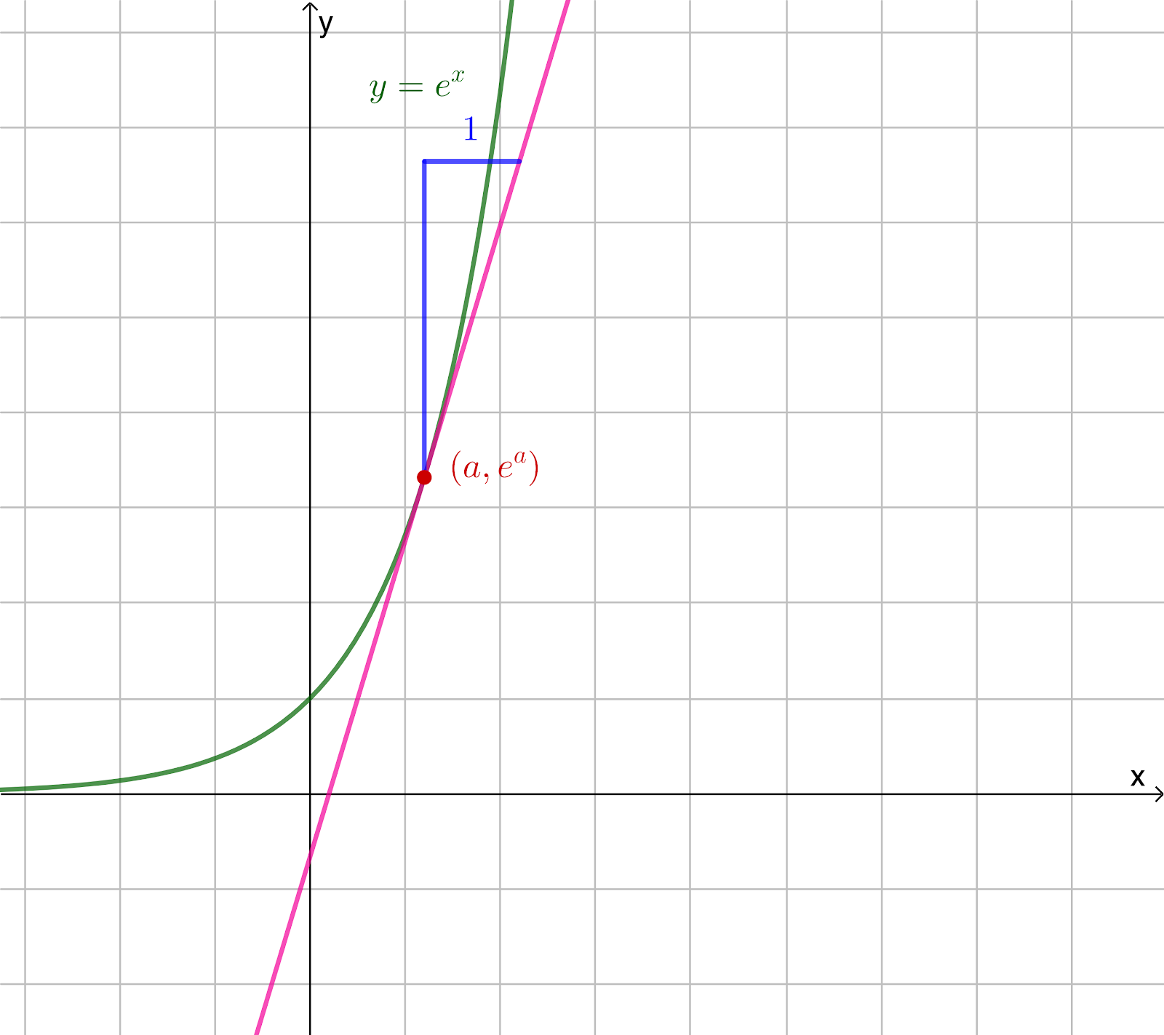

Notemos que la pendiente de la recta tangente a $e^{x}$ en el punto $( a,e^{a} )$ corresponde a la derivada de $e^{x}$ evaluada en $x=a$.

Además, la derivada de la función $e^{x}$ es $e^{x}$, por lo tanto, la pendiente de la recta es $e^{a}$. Reemplazando en la ecuación para la pendiente de una recta, en este caso resulta:

$m=$ $\frac{Δy}{Δx}$

$e^{a}=$ $\frac{Δy}{1}$

De este modo, el cateto vertical $Δy$ debe medir $e^{a}$.

A continuación se refleja la imagen anterior respecto a la recta $y=x$ 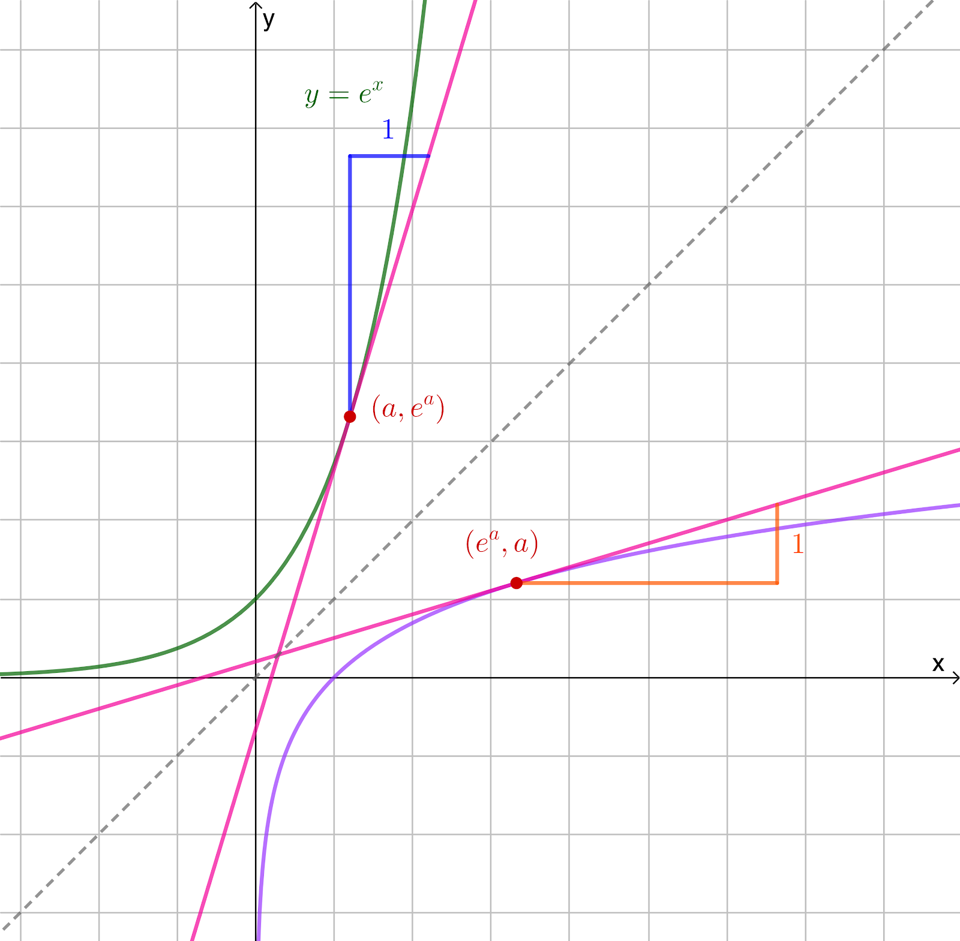

Una reflexión respecto a la recta $y=x$ corresponde a la gráfica de la función inversa. Por lo tanto, la curva morada corresponde a $ln(x)$.

El cateto vertical del triángulo azul mide $e^{a}$, por lo tanto, por simetría, el cateto horizontal del triángulo naranjo también mide $e^{a}$.

La pendiente de la recta tangente a la curva morada corresponde al cociente entre el cateto vertical y el cateto horizontal del triángulo naranjo, es decir, $\frac{1}{e^{a}}$.

Si ahora decimos que la abscisa de este punto es $x$, es decir, $x=e^{a}$, obtenemos que la pendiente es:

$\frac{1}{e^{a}}=\frac{1}{x}$

Notemos que si ${x=e}^{a}$, entonces $a=ln(x)$, por lo tanto, el punto ${( e}^{a} , a )$ sobre la curva morada es $( x, ln(x) )$. Este es otro argumento que permite afirmar que la curva morada corresponde a $ln(x)$.

De la pregunta anterior, la pendiente de la recta tangente a la curva morada $ln(x)$ es $\frac{1}{x}$ que corresponde a su vez a su derivada.

En resumen, $( ln(x) )'=$ $\frac{1}{x}$

Observación: Las mismas ideas desarrolladas anteriormente se pueden aplicar para demostrar gráficamente que la derivada de la función inversa es:

$\left(f^{-1}(x)\right)'$ $=$ $\frac{1}{f'\left(f^{-1}(x)\right)}$

**DERIVADA DE LOGARITMO**

Consideremos la función $log_{a}(x)$. Usando la propiedad de cambio de base podemos reescribir este logaritmo como el siguiente cociente entre logaritmos naturales:

$log_{a}(x)=$ $\frac{ln (x)}{ln (a)}$

Considera que esta expresión se puede reescribir como:

$log_{a}(x)=$ $\frac{1}{ln (a)}$ $⋅ ln(x)$,

donde $\frac{1}{ln (a)}$ es una constante.

Como $\frac{1}{ln (a)}$ es una constante, basta con resolver la derivada del logaritmo por una constante:

$( log_{a}(x) )'=$ $\frac{1}{ln (a)}$ $⋅( ln(x) )'$

Ya sabemos que $( ln (x) )'=$ $\frac{1}{x}$, por lo tanto:

$( log_{a}(x) )'=$ $\frac{1}{ln (a)} ⋅ \frac{1}{x}$

Y al reordenar, finalmente se obtiene:

$( log_{a}(x) )'=$ $\frac{1}{x ln (a)}$

Notemos que la derivada anterior es válida para el caso particular en que la base del logaritmo es $e$:

$f'(x)= ( ln(x) )'=$ $\frac{1}{x ln (e)}$

Y como $ln(e)=1$, entonces se cumple lo que dedujimos anteriormente:

$( ln(x) )'=$ $\frac{1}{x}$

**DERIVADA DE FUNCIÓN EXPONENCIAL CON CUALQUIER BASE**

Notemos que $f(x)=a^{x}$ es positiva y si aplicamos logaritmo natural a ambos lados de la igualdad, obtenemos:

$ln (f(x))=ln (a^{x})$

Aplicamos la propiedad del logaritmo de la potencia:

$ln (f(x))=x ln (a)$

Ahora derivamos ambos lados de la igualdad respecto a la variable $x$. Notemos que $ln (a)$ es una constante y que al derivar $ln (f(x))$ es necesario usar la regla de la cadena.

Derivamos la expresión:

$ln (f(x))=x ln(a)$

Usando la derivada del $ln (f(x))$ y la regla de la cadena:

$\frac{1}{f(x)}$ $⋅ f'(x)=ln (a)$

Al despejar $( f(x) )'$ obtenemos:

$f'(x)=f(x)⋅ln (a)$

Como $f(x)=a^{x}$, al reemplazar en la expresión anterior, tenemos finalmente que:

$(a^{x})'=a^{x} ln(a)$

En palabras, podemos decir que ***“la derivada de una función exponencial es la misma función exponencial multiplicada por el logaritmo natural de su base”.***

Notemos que la derivada anterior es válida para el caso particular en que la base del logaritmo es $e$:

$f'(x)=(e^{x})'=e^{x} ln(a)$

Y como $ln (e)=1$, entonces se cumple lo que dedujimos anteriormente:

$(e^{x})'=e^{x}$

**DERIVADA DE COMPOSICIÓN DE EXPONENCIALES Y LOGARÍTMICAS CON OTRA FUNCIÓN**

Hemos estudiado la derivada de las funciones exponenciales y logarítmicas. A continuación te mostramos un resumen de sus derivadas:

| **Función** | **Derivada** |
| --- | --- |
| $e^{x}$ | $e^{x}$ |
| $a^{x}$ | $a^{x} ln(a)$ |
| $ln(x)$ | $\frac{1}{x}$ |
| $log_{a}(x)$ | $\frac{1}{x ln(a)}$ |

Además, usando la regla de la cadena podemos expresar la derivada de la composición de funciones exponenciales y logarítmicas con otra función $g(x)$.

| **Función** | **Derivada** |
| --- | --- |
| $e^{ g(x)}$ | $e^{ g(x)}⋅g'(x)$ |
| $a^{ g(x)}$ | $a^{ g(x)}⋅ln(a)⋅g'(x)$ |
| $ln(g(x))$ | $\frac{g'(x)}{g(x)}$ |
| $log_{a}(g(x))$ | $\frac{1}{ln(a)}$ $⋅\frac{g'(x)}{g(x)}$ |

Notemos que en el caso de las funciones logarítmicas una condición implícita para que la composición tenga sentido es que que $g(x)>0$.

**EJEMPLO DE APLICACIÓN**

En una lección anterior te mostramos que, cuando $r$ es un número natural, la derivada de las funciones de la forma $f(x)=x^{r}$ es:

$f'(x)=rx^{r-1}$

En esta sección mostraremos que este resultado es cierto para cualquier número $r≠0$. Para eso usaremos la derivada del logaritmo natural.

Consideremos $x>0$ y comencemos aplicando logaritmo natural a ambos lados de la igualdad:

$ln (f(x))=ln (x^{r})$

Usando el logaritmo de la potencia, la función puede reescribirse como:

$ln (f(x))=r ln (x)$,

donde $r$ es una constante.

Derivamos a ambos lados y usamos la regla de la cadena:

$( ln (f(x)) )'=( r ln (x) )'$

$\frac{1}{f(x)}$ $⋅f'(x)=r$ $\frac{1}{x}$

Ahora, despejamos $f'(x)$:

$f'(x)=r$ $\frac{f(x)}{x}$

Y reemplazando la expresión para $f(x)=x^{r}$ finalmente se obtiene:

$(x^{r})'=r$ $\frac{x^{r}}{x}$

$(x^{r})'=r x^{r-1}$

Observación: Esta demostración es válida para $x>0$ y cualquier $r≠0$. La propiedad $(x^{r})'=r x^{r-1}$ también es válida para $x<0$ y ciertos valores de $r$, sin embargo, no lo demostraremos.

**APLICACIÓN DE LA DERIVADA DEL LOGARITMO**

Desde el punto de vista de la salud, es importante hacer un seguimiento del crecimiento de los niños y niñas desde su nacimiento. Un crecimiento mucho más lento que lo normal podría ser signo de alguna enfermedad, déficit nutricional o problemas hormonales. Detectar cambios bruscos o anómalos en el crecimiento permite anticipar problemas de salud durante la niñez y adolescencia.

Los pediatras utilizan **curvas de crecimiento** donde se indica la estatura de un niño en función de la edad. Con ayuda de este tipo de herramientas, ellos pueden determinar quiénes poseen un crecimiento que está bajo lo esperado.

Las curvas varían entre distintos países y según si es niño o niña. A continuación se muestra una tabla de crecimiento de la **mediana** **de la estatura de niños** de un conjunto de países, hasta los $24$ meses de edad, elaborada por la Organización Mundial de la Salud.

| **Edad (meses)** | **Estatura (centímetros)** |
| --- | --- |
| $0$ | $49,9$ |
| $3$ | $61,4$ |
| $6$ | $67,6$ |
| $9$ | $72,0$ |
| $12$ | $75,7$ |
| $18$ | $82,3$ |
| $24$ | $87,8$ |

Los datos de esta tabla corresponden a la estatura del percentil $50$. Así por ejemplo, en un grupo grande de niños, se espera que a los $24$ meses, la mitad de los niños midan menos de $87,8$ centímetros, mientras que en la otra mitad serían más altos.

Se puede modelar la relación entre estatura y edad mediante funciones que se ajusten a los datos de la tabla. Proponemos la siguiente función logarítmica:

$h(t)=22,7 ln(1,7t+9)$,

donde $t$ es la edad en meses y $h$ la estatura medida en centímetros, cuyo gráfico se presenta a continuación, junto a los puntos de la tabla.

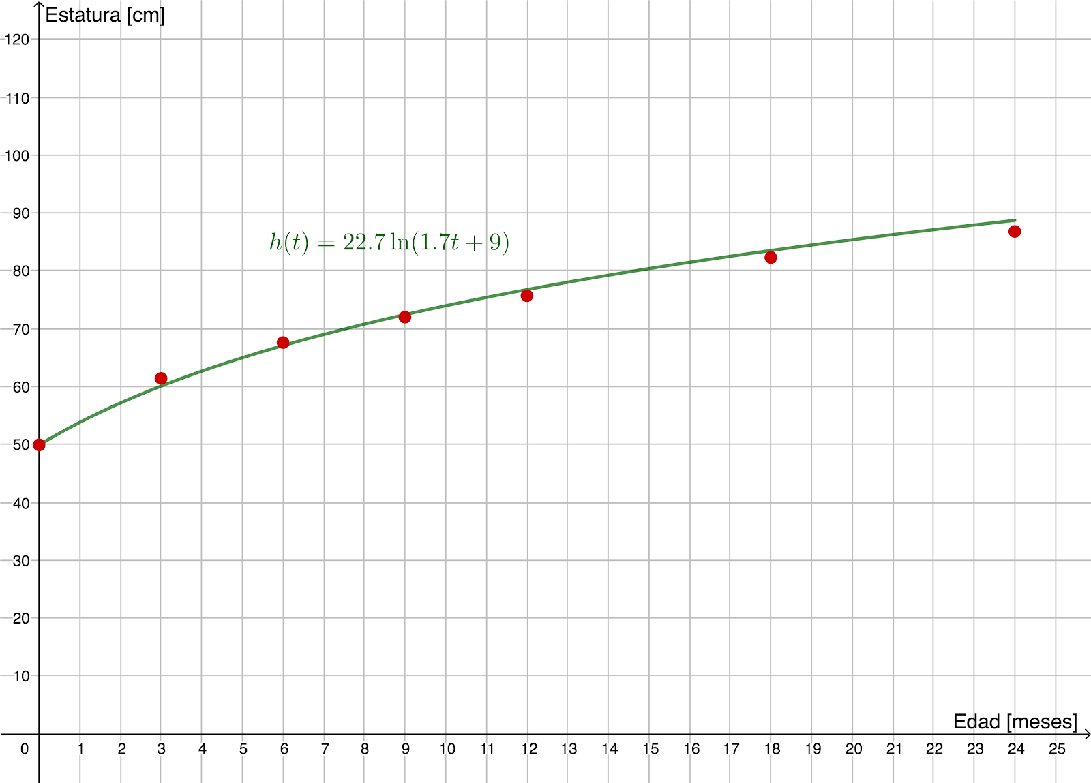

Como ya hemos mencionado, es importante saber no solo la estatura de un niño, sino que también a qué velocidad está creciendo. En relación a esto, podríamos preguntarnos:

***¿A qué velocidad debería estar creciendo Milan a los 10 meses de edad?***

Sabemos que la velocidad de crecimiento de una función se relaciona con su derivada. En este caso es necesario calcular la derivada de la estatura $h(t)$.

Nota que podemos escribir:

$h(t)=22,7 ln(1,7 t+9)=22,7 ln ( g(t) )$,

con $g(t)=1,7 t +9$.

De esta forma, $h(t)=22,7 ln (g(t))$ es la **composición** de una función logarítmica con $g(t)=1,7 t+9$, una función afín.

Usamos la propiedad $( ln (g(t)) )'=$ $\frac{g'(t)}{g(t)}$:

$h'(t)=22,7⋅$ $\frac{( 1,7 t + 9)'}{1,7 t + 9}$

Es decir,

$h'(t)=22,7⋅$ $\frac{1,7}{1,7 t + 9}$

Lo que es igual a

$h'(t)=$ $\frac{38,59}{1,7 t + 9}$

Luego, para responder la pregunta inicial basta evaluar la expresión que encontramos para $h'(t)$ en $t=10$:

$h'(10)=$ $\frac{38,59}{1,7 (10) + 9}$ $=$ $\frac{38,59}{26}$ $≈1,5$

Por lo tanto, a los $10$ meses Milan debería estar creciendo a razón de $1,5 cm/mes$.

**¿Cuál es la velocidad de crecimiento de Milan al nacer?**

Evaluamos $h'(t)$ en $t=0$ para obtener la velocidad a la que está creciendo este niño a los $0$ meses:

$h'(0)=$ $\frac{38,59}{1,7 (0) + 9}$ $=$ $\frac{38,59}{9}$ $≈4,3$

Por lo tanto, al nacer Milan está creciendo a razón de $4,3 cm/mes$.

**SÍNTESIS**

1. La derivada de la función logaritmo natural es:

$(ln(x))'=$ $\frac{1}{x}$

1. La derivada de la función logaritmo en base $a$ es:

$(log_{a}(x))'=$ $\frac{1}{x ln(a)}$

Además, usando la regla de la cadena se puede expresar la derivada de la composición de funciones logarítmicas con otra función $g(x)>0$:

$( ln(g(x)) )'=$ $\frac{g'(x)}{g(x)}$

$(log_{a}(g(x)) )'=$ $\frac{1}{ln(a)}$ $⋅\frac{g'(x)}{g(x)}$

Vimos también que, a partir de la derivada de la función logaritmo es posible deducir las derivadas de funciones exponenciales:

1. La derivada de la función exponencial de la forma $e^{x}$ es la misma función $e^{x}$
2. La derivada de la función exponencial de la forma $a^{x}$ es la misma función $a^{x}$ multiplicada por el logaritmo natural de $a$

Por último, mostramos que la derivada de las funciones de la forma $x^{r}$ se puede obtener usando la derivada del logaritmo.



